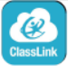 | Guía rápida | Inicie una sesión una vez, y PISD Webdesk le dará acceso a todo su contenido y archivos, desde cualquier dispositivo, en cualquier lugar y en cualquier momento.
1. Sign In (Inicie una sesión) |  |  | 2. My Profile (Mi perfil)
- Vaya a webdesk.pisd.edu  - Haga clic en PISD Network Login e inicie una sesión usando su número de usuario distrital y contraseña.  - Como alternativa, puede iniciar una sesión con Google o con un código de QR (requiere configuración). |  |  | Aquí es donde puede cambiar su foto de perfil, acceder a su bóveda de contraseñas (password locker), iniciar una sesión con opciones, y encontrar opciones para recuperar su contraseña.  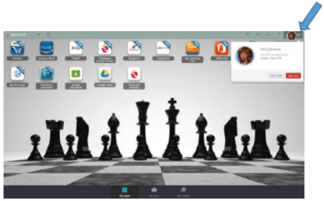
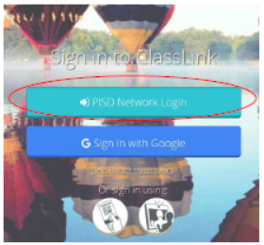
3. My Files (Mis archivos) |  |  | 4. Cloud Drives (Discos en la nube)
My Files> School Network le da acceso a sus discos (drives) de la red escolar (disco H:) desde cualquier dispositivo, en cualquier lugar y en cualquier momento. Puede fácilmente transferir archivos de/a sus discos en la nube y los discos de la red escolar con un simple movimiento de arrastrar y soltar. |  |  | My Files > Manage Services > Connect le permite conectarse con otros servicios en la nube e Webdesk ¡para tener acceso a todos sus archivos en un solo lugar! Use su dirección de correo electrónico distrital y contraseña para conectar sus discos en la nube.
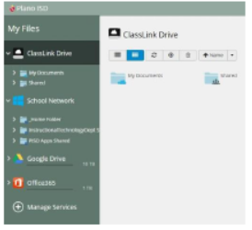 |  |  | 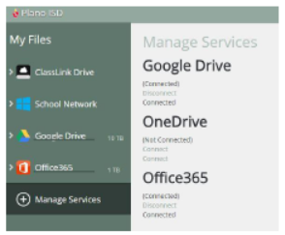

 | Guía rápida |  |  | webdesk.pisd.edu
5. My Apps (Mis apps) |  |  | 6. App Library (Biblioteca de apps)
La pantalla My Apps es donde encontrará todos sus recursos en línea. ¡Ingrese su nombre de usuario y contraseña una vez (si se le pide) y Webdesk los recordará por sí solo! |  |  | La biblioteca contiene más de mil recursos educativos entre los cuáles elegir. Haga clic en el símbolo de Más (+) en la parte izquierda superior de la pantalla My Apps. Haga clic en cualquier app para colocarla en su tablero de mandos. Busque sus apps favoritas o elija de una lista de categorías. Hasta tiene una lista especializada específicamente para el ISD de Plano.
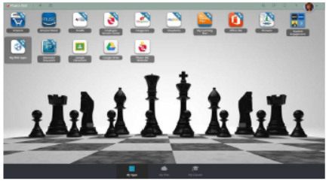
 |  |  | 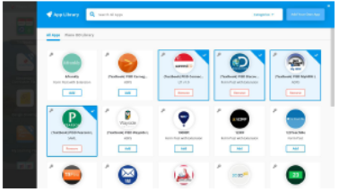
7. Edit Mode (Modo de edición) |  |  | 8. App de iOS y Android
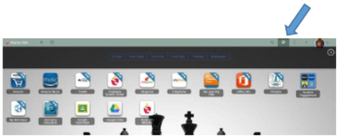  Ingrese a Edit Mode y haga clic en el símbolo de papel y lápiz en la parte superior derecha de su pantalla. Mientras está en el Modo de edición puede borrar apps, crear carpetas y personalizar su pantalla de My Apps. |  |  | 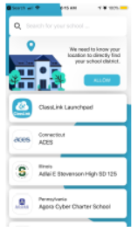 |  | ¿Quiere usar su dispositivo? Vaya a las tiendas iOS App Store o Google Play para descargar Classlink. Una vez que abre la app, ingrese Plano en el campo de búsqueda y seleccione PISD Webdesk. No hay necesidad de ingresar un número de usuario y contraseña, siempre que elige iniciar una sesión con Google. |  | 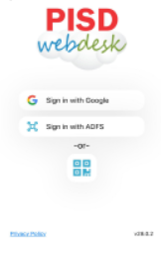
 |  | ¿Preguntas?  Favor de comunicarse con Tecnología Didáctica en pisd.hotspot@pisd.edu |  |  |  | 

